B&R se junta ao Industrial Internet Consortium
Mais informações sobre a IIC, Industry 4.0 e IoT podem ser encontradas nesta entrevista com Tony Shakib da Cisco e Stefan Schönegger e Marc Ostertag da B&R.
Ativamente dar forma ao futuro da indústria
Na Hannover Messe, a B&R anunciou sua participação no Industrial Internet Consortium (IIC). "A B&R e a CII compartilham um objetivo comum. Queremos criar um ambiente industrial onde dispositivos inteligentes, máquinas, processos e dados estejam todos juntos em rede ", explicou o Gerente de Marketing Stefan Schönegger. "Juntamente com os membros fundadores da CII - Cisco, GE, IBM e Intel -, bem como suas outras empresas associadas, pretendemos desempenhar um papel ativo na mudança de conceitos baseados na Internet das Coisas (IoT) rapidamente da teoria para a produção em escala completa."
Segundo a CII, esse futuro industrial deve ser construído com base em uma arquitetura comum, padrões abertos e sistemas capazes de interagir sem problemas. "As fronteiras entre a Internet e as tecnologias de automação continuarão a se dissolver nos próximos anos", continuou Schönegger. "Estamos seguindo esta abordagem em nossas próprias instalações de produção há algum tempo, e estamos felizes em contribuir com nossa experiência para os grupos de trabalho da CII".
Participação em teste TSN
O envolvimento da B & R inclui a participação no "teste Time Sensitive Networking (TSN)" da CII, onde a combinação de TSN e OPC UA está sendo testada pela primeira vez em um ambiente industrial. TSN é uma extensão do padrão Ethernet IEEE 802.1 que visa dar OPC UA capacidade em tempo real que abre a interface de comunicação livre da camada de sensor para a camada de ERP.

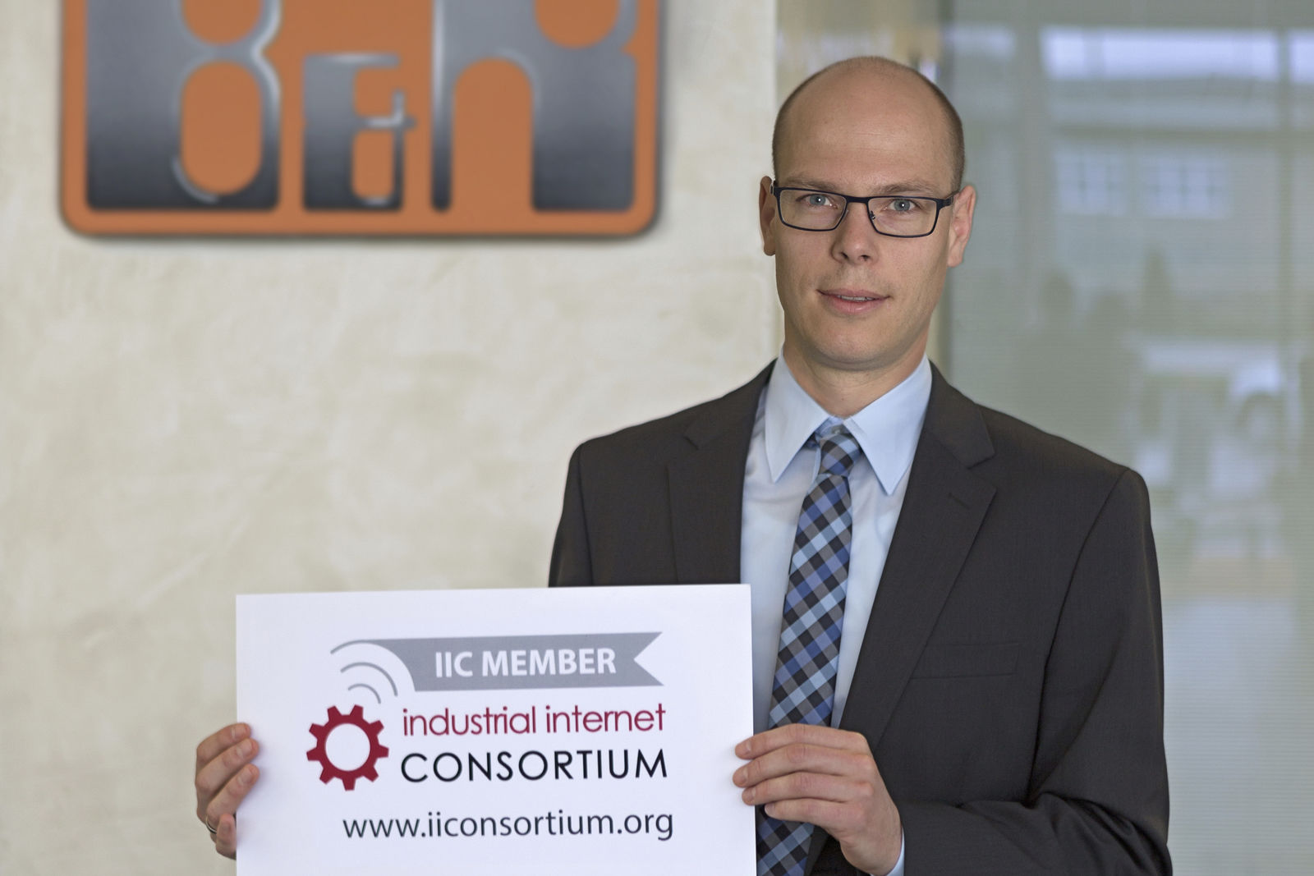
"A B&R e a CII compartilham o objetivo comum de mover conceitos baseados na Internet das Coisas (IoT) rapidamente da teoria para a produção em grande escala", disse o Gerente de Marketing Stefan Schönegger da decisão da B&R de se juntar ao Industrial Internet Consortium.

Sobre a B&R
A B&R é uma empresa de automação inovadora com sede na Áustria e escritórios em todo o mundo. Como líder global em automação industrial, a B&R combina tecnologia de ponta com engenharia avançada para fornecer aos clientes em praticamente todas as indústrias soluções completas para automação de máquinas e fábricas, controle de movimento, IHM e tecnologia de segurança integrada. Com padrões de comunicação de fieldbus industriais como POWERLINK e openSAFETY, bem como o poderoso ambiente de desenvolvimento de software do Automation Studio, a B&R está constantemente redefinindo o futuro da engenharia de automação. O espírito inovador que mantém a B&R na vanguarda da automação industrial é impulsionado pelo compromisso de simplificar processos e superar as expectativas dos clientes.
Para mais informações, visite www.br-automation.com

